L’Ecole Maternelle 67
Le programme

Programme avec modifications apparentes d’après le BO n° 31 du 30 juillet 2020
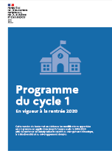
Version du texte mettant en évidence les modifications apportées au programme afin de renforcer les enseignements relatifs au changement climatique, à la biodiversité et au développement durable.

Les priorités nationales
L’année scolaire 2020/21 poursuit quatre priorités :
La circulaire de rentrée 2020, BO n°38 du 10-07-2020

Les trois recommandations de la rentrée 2019 restent toujours d’actualité :
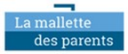
- L'école maternelle, école du langage,

Site dédié aux parents at aux professionnels de l’éducation : conseils, ressources, outils pour mieux comprendre les enjeux de l’école (...)
Note de service n°2019-084 du 28-5-2019
- Un apprentissage fondamental à l'école maternelle :
découvrir les nombres et leurs utilisations
note de service n° 2019-085 du 28-5-2019
- Les langues vivantes étrangères à l'école maternelle
note de service n° 2019-086 du 28-5-2019

Les guides de référence
L’école maternelle est avant tout l’école de l’épanouissement, du bien-être et du langage. Cette dernière dimension est portée par les deux guides verts de la Maternelle. Ces deux guides concernent les PS, les MS et les GS.

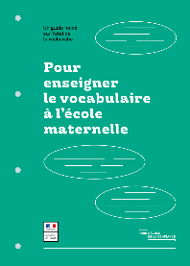  Pour enseigner le vocabulaire à l'école maternelle (mis à jour févier 2020 ) | Pour préparer l'apprentissage de la lecture et de l’écriture à l’école maternelle (mis à jour mars 2020)  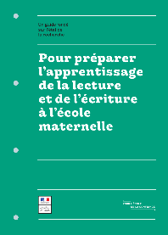

Les ressources d’accompagnement
Les ressources d'accompagnement proposent des pistes pour la mise en œuvre du programme, des outils didactiques, des vidéos et des supports pour organiser la progressivité des apprentissages sur 6 thèmes.
Ressources d’accompagnement pour le cycle 1

Je rentre au CP
Les ressources proposées dans ces pages visent une amélioration des compétences des élèves à l'entrée au CP, dans un parcours d'apprentissage cohérent et continu de l'école maternelle au cycle 2.
C1-Compréhension à venir | C1-Vocabulaire | C1-Conscience phonologique
C1- Ecriture cursive | C1-Principe alphabétique de la langue
Modalités spécifiques aux grandes sections

Dans le contexte particulier de cette rentrée scolaire, la priorité est donnée à l'enseignement du français et des mathématiques jusqu'aux vacances d'automne, afin de permettre à chaque élève de consolider, revoir et approfondir ses apprentissages dans ces domaines, sans délai. Ces préconisations guideront l'enseignement de la première période de l'année scolaire 2020-2021. Elles sont accompagnées de ressources à la disposition des professeurs.
Comment traduire pour la classe ?
S’appuyer sur sa pratique de classe et l’interroger au regard des préconisations
-Questionner ce qui résiste pour développer des pratiques pertinentes au service de la réussite des élèves (les temps informels et sociaux, les formes de travail...)
-Optimiser les temps d’apprentissage vers un temps d’apprentissage ajusté aux besoins et rythme d’apprentissage de l’enfant (répétition, activités courtes et fréquentes)

Des priorités et des ressources pour la GS
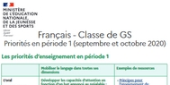  FRANCAIS | MATHEMATIQUES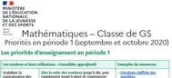

Quelques pistes :

